KARIŞTIRICI VE TAŞIYICI GÜVENLİK TALİMATI
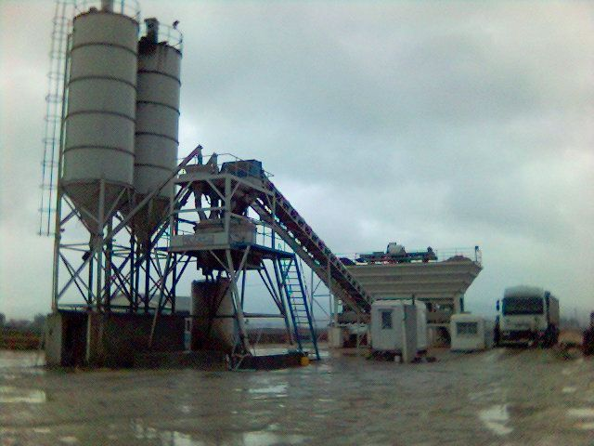

- AMAÇ: Bu talimatın amacı, karıştırıcılarda (mekanik plentler) ve taşıyıcılarda (transportörler) alınacak güvenlik tedbirlerini tanımlamaktır.
- KAPSAM: Bu talimat karıştırıcı ve taşıyıcı makinelerini kullanan işçileri kapsar.
3. UYGULAMA
  - Karıştırıcı ve taşıyıcı unsurları bir arada olan mekanik plentlerde deneyimsiz işçi çalıştırılmayacaktır.
  - Mekanik plentlerde gerekli güvenlik tedbirleri ve uyarı cihazları bulunacaktır.
  - Mekanik plentlerde çalışacak işçiler Ohsas 18001 iş sağlığı ve iş güvenliği standartlarında eğitime tabi tutulacaklardır.
  - Karıştırma esnasında doldurma ve boşaltma sırasında karıştırıcı pervanelerin harekete geçmesini önleyecek otomatik tertibat bulunacaktır.
  - Kapaklı karıştırıcılarda kapak açıldığı zaman, makinayı durduracak bir tertibat bulunacaktır.
  - Sıkışma anında makina durdurulmadan kapak açılmayacaktır.
  - Tranportörlerin yükleme ve boşaltma yerleriyle hareket ve germe tertibatının bulunduğu uygun yerlerde durdurucu tertibat konulacaktır.
  - Yükleri eğik olarak yükselen taşıyıcılarda hareketin durması halinde yüklerin kaymasını ve tranportörün geriye doğru boşalmasını önleyecek mekanik bir tertibat bulundurulacaktır.
  - Bantlı tranportörlerde bantların kopmasına karşı, uygun koruyucular yapılacak ve bunlar, silindirin iki başından en az 1 metre uzatılacaktır.
  - Bantlı tranportörlerin baştaki silindir veya tamburlarına yapışan maddeler el ile temizlenmeyecek, bunlar uygun bıçaklar ve döner fırçalarla temizlenecektir.
  - Seyyar transportörlerin eğimleri , kriko, somunsuz vida gibi mekanik veya otomatikbir tertibatla ayar edilecek ve seyyar tranportörlere verilecek, gerilim altındaki bütün kısımlar izole edilecek ve metal kısımlar topraklanacaktır.
  - Kapaklar, açılınca tranportörler otamatik olarak duracaktır. bunun sağlanamadığı hallerde trasportör durdurulmadan ve kumanda tertibatı kilitlenmeden tıkanıklar giderilmeyecek veya onarım yapılmayacak ve bunların motorları, fazla yüklemede otomatik olarak duracaktır.
  - Pnömatik tranportörlerin verici veya emici ağızları sağlam kafeslerde korunacak ve vantilatörlerin yatakları, tozlara karşı tecrit edilmiş olacak, bunların yağlama tertibatı uygun yerlere konmuş olacaktır.

İş yeri tarafından tutanak halinde hazırlanan Talimatı okudum . Bir suretini aldım, diğer suretini de iş yerine verdim. Talimatta açıklanan kurallara uyacağımı beyan ve kabul ederim. İş bu talimatı tam sıhhatte olarak, kendi rızamla isteyerek ve bilerek imzaladım.

TEBLİĞ EDEN |  | TEBELLÜĞ EDEN
ADI SOYADI |  | ADI SOYADI
TARİH |  | TARİH
İMZA |  | İMZA

